cahier
ÉCRITURE
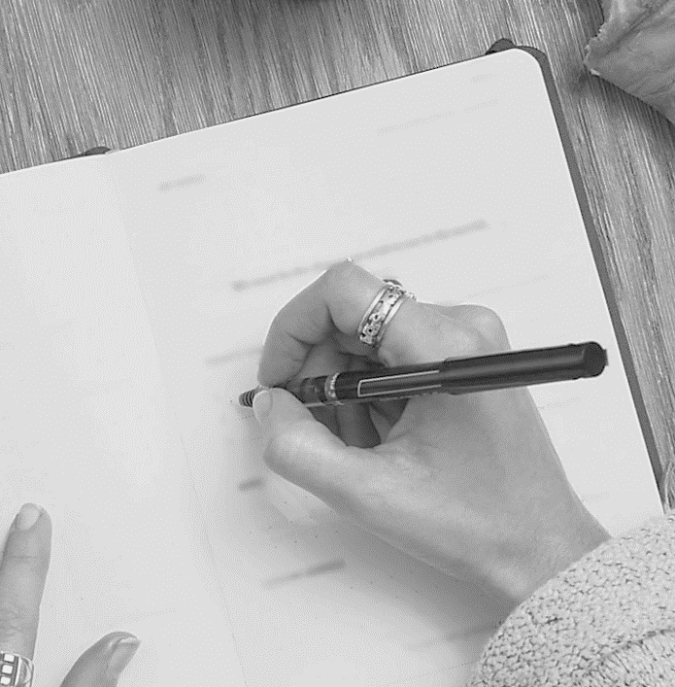
pedagoFA.cssdm.ca

Tiré du Programme-guide francisation-alpha
Enseignement-apprentissage de l’écrit
Niveau 1 – Étape 1

Services pédagogiques
Centre de services scolaire de Montréal

Présentation

Les cahiers Pédago-FA pour la francisation-alpha sont des documents qui ont été créés à partir du Programme-guide francisation-alpha (juin 2015) du CSSDM. Les exercices proposés dans celui-ci ont été conçus en fonction de la section « Écriture » des tâches du programme d’enseignement-apprentissage de l’écrit du niveau 1 et de la progression des apprentissages qui y est prévue.
Tout comme le programme-guide, ce cahier est organisé par tâches. Les tâches ciblent l’écriture de syllabes, de mots et de nombres, parfois dans des contextes communicatifs. L’objectif de ce cahier est de soutenir les enseignant-e-s dans la préparation et la prestation de leurs cours et de permettre aux apprenant-e-s de développer leur compétence de production écrite.
Considérant l’éventail des profils d’apprentissage des apprenant-e-s en francisation-alpha, ce matériel est disponible en version modifiable. Ainsi, l’enseignant-e peut l’adapter à des fins pédagogiques, notamment en adaptant le degré de guidance des exercices proposés, de rajouter des pages d’exercices ou d’en retirer des éléments.

- Il est important de se référer au programme-guide pour connaitre le traitement prévu des objets d’apprentissage.

Conception Charles Durocher, conseiller pédagogique en francisation
Camille Larochelle, enseignante en francisation-alpha
Rédaction Camille Larochelle, enseignante en francisation-alpha
Validation Charles Durocher, conseiller pédagogique en francisation
Collaboration Sophie Lapierre, conseillère pédagogique en francisation
Coordination Marie-Claude Ouellet, coordonnatrice aux Services pédagogiques pour la FGA

Le matériel Pédago-FA est rendu disponible sous la licence Creative Commons 4.0 (Attribution – Pas d’utilisation commerciale – Partage dans les mêmes conditions).
Tous les éléments ont été produits par le CSSDM ou ont été acquis en version libre de droits et sans attribution requise

Tâche 11

Nom de famille :

Prénom :

Numéro de téléphone :

Adresse :

Tâche 12

Nom de famille : ____________________________________
Prénom : __________________________________________
Adresse : __________________________________________
Numéro de téléphone : ______________________________

Prénom : ___________________
Nom de famille : ___________________
Numéro de téléphone : __________________________________________

Adresse : ___________________________________________________
___________________________________________________
___________________________________________________

Tâche 13

A | __ __ __ __ __ __ - __ __ __ __
B | __ __ __ __ __ __ - __ __ __ __
C | __ __ __ __ __ __ - __ __ __ __
D | _______ _______ - _________
E | _______ _______ - _________

H | ___ ___ ___ ___ ___ ___
I | ___ ___ ___ ___ ___ ___
J | ___________ ___________
K | ___________ ___________

______________________________________
Nom de famille

______________________________________
Prénom

______________________________________
Numéro de téléphone

______________________________________
______________________________________
______________________________________
Adresse

______________________________________
Code postal

Tâche 14
Tâche 15

Nom de famille :

Prénom :

Numéro de téléphone :

Adresse :

Code postal :

Tâche 16

Prénom : ___________________
Nom de famille : ___________________
Numéro de téléphone : __________________________________________

Adresse :
___________________________________________________
___________________________________________________
___________________________________________________

Code postal : _______________________________________________

Tâche 17

Nom de famille : ______________________________
Prénom : ____________________________________
Adresse : __________________________________
__________________________________
__________________________________

Code postal : ________________________________
Numéro de téléphone : _________________________
Tâche 19

A | ___ ___ | G | ___ ___
B | ___ ___ | H | ___ ___
C | ___ ___ | I | ___ ___
D | ___ ___ | J | ___ ___
E | ___ ___ | K | ___ ___
F | ___ ___ | L | ___ ___

Tâche 20

Janvier  1  01 | Février | Mars
Avril | Mai | Juin
Juillet | Août | Septembree
Octobre | Novembre | Décembre
Tâche 21

A | ____ - ____
B | ____ - ____
C | ____ - ____
D | ____ - ____
E | ____ - ____
F | ____ - ____
G | ____ - ____
F | ____ - ____
G | ____ - ____
Tâche 22

A | ____ - ____ - _______
B | ____ - ____ - _______
C | ____ - ____ - _______
D | ____ - ____ - _______
E | ____ - ____ - _______
F | ____ - ____ - _______
G | ____ - ____ - _______
F | ____ - ____ - _______
G | ____ - ____ - _______

Tâche 23
1
2
3
4
5
6
7
8
9
10

Tâche 24
1
2
3
4
5
6
7
8
9
10

Tâche 25
1
2
3
4
5

A | ____ - ____ - _______
B | ____ - ____ - _______
C | ____ - ____ - _______
D | ____ - ____ - _______
E | ____ - ____ - _______
Tâche 26
1
2
3
4
5
6
7
8
9
10

Tâche 27
1
2
3
4
5
6
7
8
9
10

Tâche 28
1
2
3
4
5

💰
A
B
C
D
E
Tâche 29
1
2
3
4
5

💰
A
B
C
D
E

Tâche 30
1
2
3
4
5
6
7
8
9
10

Tâche 31
1
2
3
4
5
6
7
8
9
10

Tâche 32
1
2
3
4
5
6
7
8
9
10

Tâche 33
1
2
3
4
5
6
7
8
9
10

Tâche 34
1
2
3
4
5
6
7
8
9
10

Tâche 35
1
2
3
4
5
6
7
8
9
10

Tâche 36
1
2
3
4
5
6
7
8
9
10

Tâche 37
ma me mi mo mu
la le li lo lu

1 | _______ | 7 | _______
2 | _______ | 8 | _______
3 | _______ | 9 | _______
4 | _______ | 10 | _______
5 | _______ | 11 | _______
6 | _______ | 12 | _______

Tâche 38

fa fe fi fo fu
va ve vi vo vu

1 | _______ | 7 | _______
2 | _______ | 8 | _______
3 | _______ | 9 | _______
4 | _______ | 10 | _______
5 | _______ | 11 | _______
6 | _______ | 12 | _______

Tâche 39
na ne ni no nu
ra re ri ro ru
pa pe pi po pu
ta te ti to tu
___________________________________
___________________________________
___________________________________

1 | _______ | 5 | _______
2 | _______ | 6 | _______
3 | _______ | 7 | _______
4 | _______ | 8 | _______
Tâche 40
ba ba be bi bo bu
da da de di do du
ja ja je ji jo ju
sa se si so su za
___________________________________
___________________________________
___________________________________

1 | _______ | 5 | _______
2 | _______ | 6 | _______
3 | _______ | 7 | _______
4 | _______ | 8 | _______
Tâche 41

ca co cu
ga go gu

1 | _______ | 7 | _______
2 | _______ | 8 | _______
3 | _______ | 9 | _______
4 | _______ | 10 | _______
5 | _______ | 11 | _______
6 | _______ | 12 | _______

